

**Programa: “ITESO-Parking”**

**Manual de usuario**

**Profesor:** Gonzalo de Jesús Guzmán Jauregui

**1.Ingresar a la aplicación**

**1.1 LogIn**

a) La ventana principal donde ingresan los usuarios

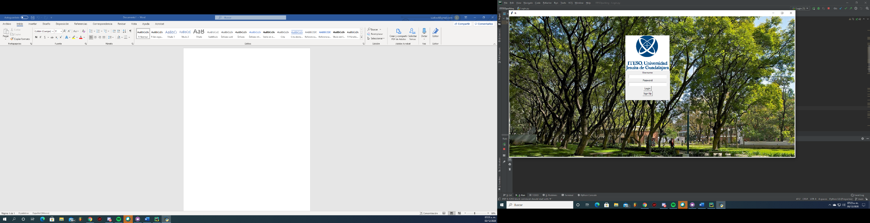

b) Para ingresar se llenan los campos del “Username” con su usuario y “Password” con su contraseña y se presiona Login para acceder

(En caso de tener un error en sus credenciales se mostrará una alerta)

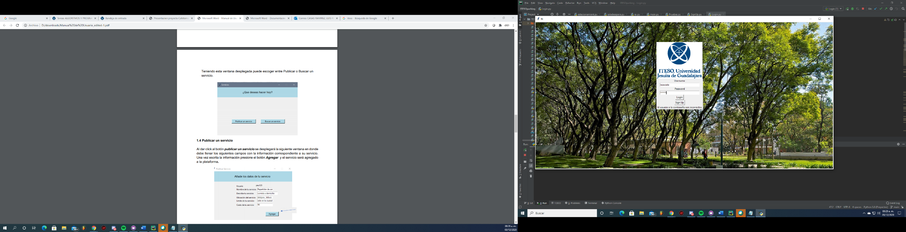

c) En caso de no contar con un perfil previamente, el botón de Sign Up debe redirigir a una ventana para el registro de un nuevo perfil

**1.2 Registrar un nuevo usuario**

a) Una vez en la pagina de registro se debe crear un usuario y una contraseña

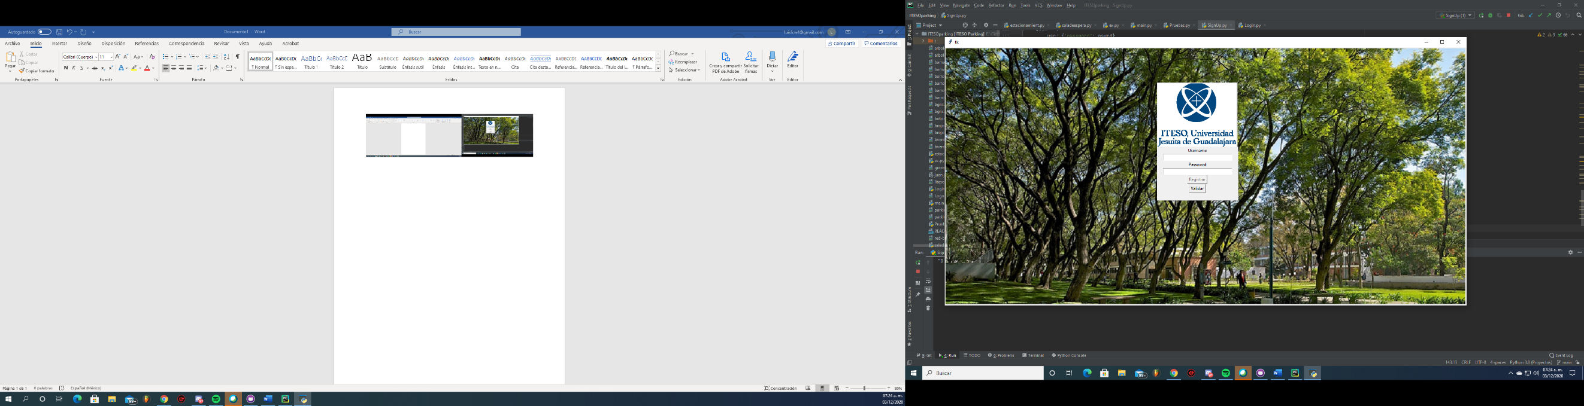

b) El botón de “Registrar” se mantiene deshabilitado hasta que el usuario y la contraseña sean correctos y se compruebe con el botón “Validar”

Para el usuario se debe verificar que tenga por lo menos un carácter especial, no puede estar vacío, debe ser menor a 20 caracteres y que no coincida con uno previamente registrado en el sistema.

Para la contraseña debe tener mínimo 8 caracteres, un carácter especial por lo menos, mayúsculas y minúsculas y no puede contener espacios.

(En caso de tener algún error se mostrará un texto que indique la falla)

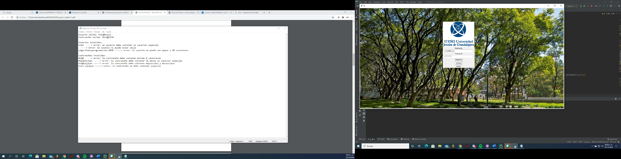

**2. El estacionamiento**

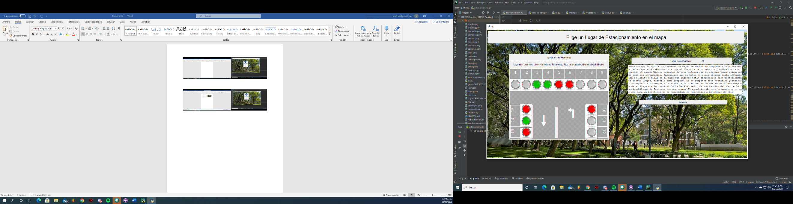**2.1 Reservar lugar**

a) Para reservar un lugar se muestra esta ventana. A la izquierda se encuentra un mapa con la información de los lugares y a la derecha un recuadro con las reglas para reservar el lugar, así como el lugar seleccionado y el botón para reservar



b) En el mapa se aprecia los lugares ocupados(rojo) y aquellos que están disponibles (verde) y aquellos que no tienen información(gris).

Los lugares ya ocupados no se pueden reservar



c) En el lado derecho se muestran las reglas para apartar, el Cajón de estacionamiento que se desea apartar (recuadro superior) y el botón para reservar (recuadro inferior)

**2.2 Sala de espera**

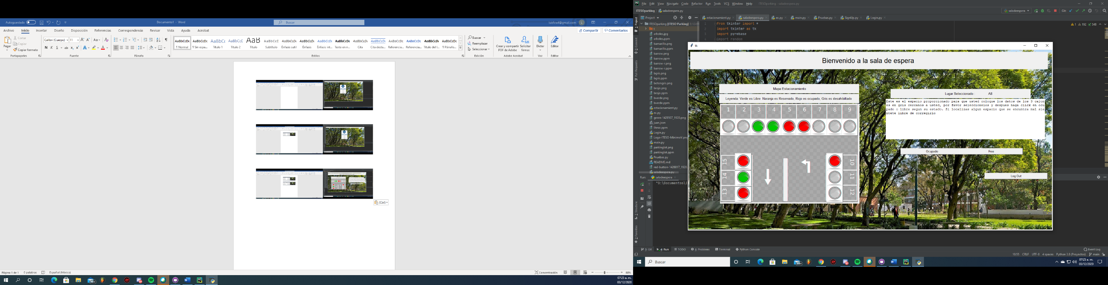

a) Una vez apartado un lugar se transfiere al usuario a la sala de espera donde podrán registrar su lugar como “Ocupado” una vez que llegue al estacionamiento.

En el mapa se observan los lugares y su estado nuevamente.



b) De el lado derecho nuevamente se ve el Cajón seleccionado, y las reglas para esta ventana.

También se encuentran los botones “ocupado” y “free” (libre) ya que en esta ventana el usuario tiene la capacidad de actualizar el estado de los cajones en caso de que no coincidan en la aplicación con aquellos en el estacionamiento físico



c) Por último, el botón “Log Out” saca al usuario activo que ya no requiere usar de la aplicación dado que ya se encuentra estacionado y actualiza el cajón que el usuario previamente selecciono en la pagina de reserva a “Ocupado”.